### Geometria epipolarna

Geometria epipolarna przeznaczona jest do opisu geometrycznych zależności, jakie zachodzą między dwoma widokami wybranego przedmiotu z dwóch różnych pozycji.

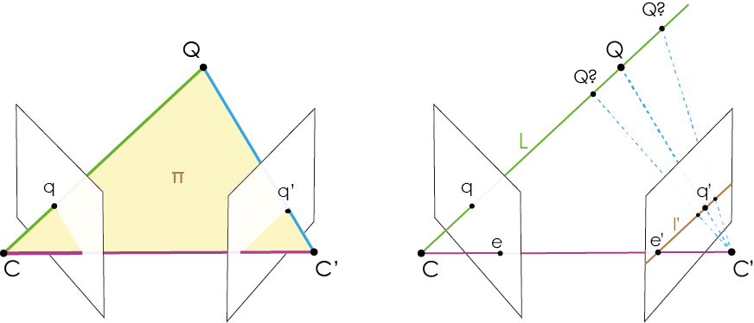

Rysunek 1.1.1.1 Geometria epipolarna między dwoma widokami.   
Płaszczyzna epipolarna π zdefiniowana jest przez punkt 3D Q oraz centrum rzutowania obu kamer. Linia łącząca C i C’   
nazywa się linią bazową, natomiast położenie środka jednej z kamer na obrazie drugiej jest punktem epipolarnym e i e’.

Rozważmy sytuację, w której dwie kamery, o środkach w punktach C i C’ obserwują pewien punkt przestrzenny Q. Z poprzedniej części wstępu teoretycznego wiadomo, że obraz tego punktu powstanie w miejscach, w których promienie rzutujące przebiją rzutnie obu kamer, czyli w punktach q i q’. Wszystko to zdefiniowano wcześniej jako rzutowanie.

Nic nie stoi na przeszkodzi, żeby postępując analogicznie odwrócić ten proces, tj. wykonać rzutowanie wsteczne. Znając współrzędne punktu q na obrazie pierwszej kamery, można wyprowadzić równanie prostej L, która teoretycznie powinna połączyć C i Q, tak jak ilustruje to rysunek 1.1.1.1 b. Zrozumiałe jest, że nie możliwe jest określenie w ten sposób, gdzie dokładnie na tej prostej znajduje się Q, niemniej jednak, skoro L należy do płaszczyzny epipolarnej π, a ta przecina płaszczyznę obrazu drugiej kamery w miejscu linii epipolarnej l’, to odpowiadający punkt dla q musi znajdować się właśnie na l’.

Jeżeli wewnętrzne parametry kamer nie są znane, tj. kiedy obie kamery nie zostały wcześniej skalibrowane, ograniczenie to można zapisać w postaci

( 1.1.1.1.1 )

, gdzie F jest macierzą fundamentalną, która pozwala przypisać każdemu punktowi q na pierwszym obrazie odpowiadającą mu linię epipolarną l’ na drugim. Macierz ta jest wymiaru 3x3 i zawiera informację o wzajemnym położeniu i orientacji obu kamer w układzie współrzędnych globalnych. Zawiera ponadto podstawowe informacje o ich wewnętrznych parametrach i z tego powodu łączy położenie pary dopasowanych punktów w układzie współrzędnych pikselowych obrazu UWPO.

Inną właściwością macierzy fundamentalnej jest

( 2.2 )

Ostatecznie więc, dysponując wiedzą na temat wzajemnej geometrii obu kamer, a także o położeniu punktu charakterystycznego na obrazie pierwszej z nich, dokonuje się odrzucenia błędnych dopasowań, jeżeli nie leżą one na odpowiadającej im linii epipolarnej.

Z położeniem punktu charakterystycznego na obrazie skojarzone są dwa układy współrzędnych, metrycznych obrazu UWMO oraz pikselowy obrazu UWPO. Jeżeli obie kamery nie zostały skalibrowane, wtedy związek pomiędzy parą tych punktów przedstawia się następująco

Jeżeli wewnętrzne parametry kamer są znane, tj. kiedy obie kamery zostały wcześniej skalibrowane, ograniczenie to można przedstawić jako

punktu 3D na obrazie jednej z nich, możliwe jest określenie z dokładnością do prostej, gdzie znajduje się obraz rzutu tego punktu na rzutni drugiej, co można zapisać w matematycznej postaci